ФЕДЕРАЛЬНОЕ АГЕНТСТВО ЖЕЛЕЗНОДОРОЖНОГО ТРАНСПОРТА
Федеральное государственное бюджетное образовательное учреждение высшего образования
«Петербургский государственный университет путей сообщения
Императора Александра I»
(ФГБОУ ВО ПГУПС)

Кафедра «Логистика и коммерческая работа»

ПРОГРАММА
практики
«НАУЧНО-ИССЛЕДОВАТЕЛЬСКАЯ РАБОТА» (Б2.П.4)

для направления
38.03.06 «Торговое дело»

по профилю:
«Коммерция»

Форма обучения – очная, заочная

Санкт-Петербург
2019

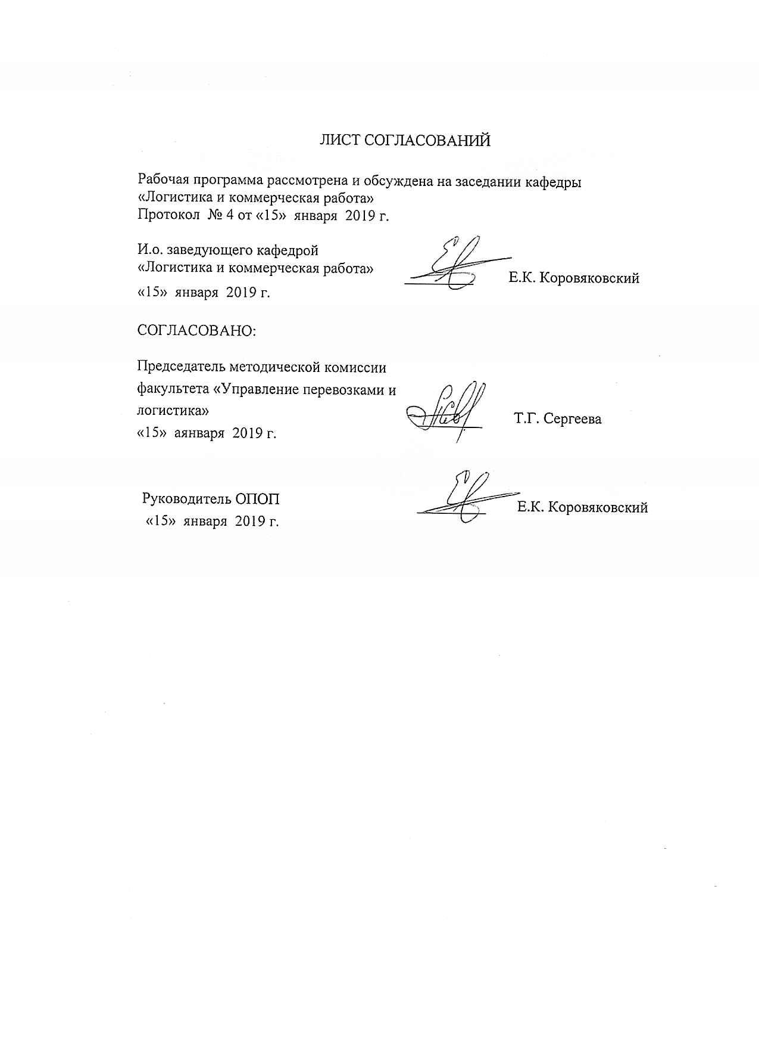

1. Вид практики, способы и формы ее проведения

1. Цели и задачи практики
Рабочая программа составлена в соответствии с ФГОС ВО, утверждённым 12 ноября 2015г., приказ № 1334 по направлению 38.03.06 «Торговое дело», по производственной практике «Научно-исследовательская работа».
Вид практики – производственная.
Тип практики: технологическая практика.
Способ проведения практики – стационарная, выездная.
Форма проведения: практика проводится дискретно по периодам проведения практик – путем чередования в календарном учебном графике периодов учебного времени для проведения практик с периодами учебного времени для проведения теоретических занятий.
Научно-исследовательская работа проводится на предприятиях, входящих в структуру холдинга «РЖД», а также в научно-исследовательских подразделениях железнодорожного транспорта.
Задачей проведения научно-исследовательской работы на старших курсах является получение обучающимися профессиональных навыков организации и проведения теоретических и экспериментальных исследований в области эксплуатации железных дорог.

2. Перечень планируемых результатов обучения при прохождении практики, соотнесенных с планируемыми результатами освоения основной профессиональной образовательной программы

Планируемыми результатами прохождения практики является приобретение знаний, умений, навыков и/или опыта деятельности.
В результате прохождения практики обучающийся должен:
ЗНАТЬ:
- основные направления совершенствования технологических процессов в области эксплуатации железных дорог;
- специализацию по видам сообщения транспортных коридоров, железнодорожных линий, участков и станций;
- принципы логистики, позволяющие прогнозировать свойства транспортно-логистических систем и транспортных потоков;
- основы технического и организационного обеспечения теоретических и экспериментальных исследований.
УМЕТЬ:
- анализировать состояние и динамику показателей качества систем организации перевозок пассажиров, грузов, грузобагажа и багажа;
- создавать модели процессов функционирования транспортно-логистических систем и транспортных потоков;
- принципы логистики, позволяющие прогнозировать свойства транспортно-логистических систем и транспортных потоков;
- осуществлять поиск и анализ информации по объектам исследований;
- анализировать результаты исследований и разрабатывать предложения по их внедрению;
- разрабатывать экономически обоснованные предложения по развитию и реконструкции железнодорожных станций и узлов, увеличению пропускной способности транспортных коридоров, линий, участков и станций;
- применять новые технические средства, автоматизированные системы управления в ходе проведения экспериментальных исследований.

ВЛАДЕТЬ:

- современными методами проведения теоретических и экспериментальных исследований;
- методами прогнозирования развития региональных транспортных систем;
- методами оценивания экологической безопасности функционирования железнодорожного транспорта.
Приобретенные знания, умения, навыки и/или опыт деятельности, характеризующие формирование компетенций, осваиваемых при прохождении данной практики, позволяют решать профессиональные задачи, приведенные в соответствующем перечне по видам профессиональной деятельности в п. 2.4 основной профессиональной образовательной программы (ОПОП).
Изучение дисциплины направлено на формирование следующих профессиональных компетенций (ПК), соответствующих виду профессиональной деятельности, на который ориентирована программа специалитета:
- (ПК-10) способностью проводить научные, в том числе маркетинговые, исследования в профессиональной деятельности.
- (ПК-11) способностью участвовать в разработке инновационных методов, средств и технологий в области профессиональной деятельности (коммерческой, маркетинговой, рекламной, логистической и (или) товароведной).

3. Место практики в структуре основной профессиональной образовательной программы

Практика «Научно-исследовательская работа» (Б2.П.4) относится к Блоку 2 «Практики» и является обязательной.

4. Объем практики и ее продолжительность

Практика проводится в зимний период.

для очной формы обучения:
Вид учебной работы | Всего часов | Семестр
 |  | 8
Самостоятельная работа (СРС) | 72 | 72
Форма контроля знаний | З | З
Общая трудоемкость: час / з.е. | 72/2 | 72/2
Продолжительность практики: неделя | 1 | 1

для заочной формы обучения:
Вид учебной работы | Всего часов | Курс
 |  | 5
Самостоятельная работа (СРС) | 72 | 72
Форма контроля знаний | З | З
Общая трудоемкость: час / з.е. | 72/2 | 72/2
Продолжительность практики: неделя | 1 | 1

5. Содержание практики
Сбор и анализ научной информации, подготовка обзоров, аннотаций, составление рефератов и отчетов, библиографий. Разработка планов, программ и методик проведения исследований объектов профессиональной деятельности. Выступление с докладами и сообщениями по тематике проводимых исследований, распространение и популяризация профессиональных знаний

6. Формы отчетности
По итогам практики обучающимся составляется отчет с учетом индивидуального задания, выданного руководителем практики от Университета.
Структура отчета по практике представлена в фонде оценочных средств.

7. Фонд оценочных средств для проведения промежуточной аттестации обучающихся по практике

Фонд оценочных средств по практике является неотъемлемой частью программы практики и представлен отдельным документом, рассмотренным на заседании кафедры и утвержденным заведующим кафедрой.

8. Перечень основной и дополнительной учебной литературы, нормативно-правовой документации и других изданий, необходимых для проведения практики

8.1 Перечень основной учебной литературы, необходимой для прохождения практики

- Самуйлов, В.М. Региональная логистика [Электронный ресурс] : монография / В.М. Самуйлов, Д.С. Якушев, А.В. Петров. — Электрон. дан. — Москва : УМЦ ЖДТ, 2010. — 44 с. — Режим доступа: https://e.lanbook.com/book/59177. — Загл. с экрана.

8.2 Перечень дополнительной учебной литературы, необходимой для прохождения практики:

- Перевозка грузов на особых условиях [Текст]: учебное пособие / Е. К. Коровяковский [и др.]. - Санкт-Петербург: ФГБОУ ВПО ПГУПС, 2014.
- Требования к оформлению курсовых и дипломных проектов [Текст] : учебно-метод. пособие / В. В. Ефимов. – СПб. : ПГУПС, 2010.– 46 с.

8.3 Перечень нормативно-правовой документации, необходимой для прохождения практики:
- Правила перевозки опасных грузов по железным дорогам / Сост. С. Д. Кравцов. – М.: Транспорт, 1997.
- Прейскурант № 10-01. Тарифы на перевозки грузов и услуги инфраструктуры, выполняемые российскими железными дорогами. Тарифное руководство № 1, ч. 1 (правила применения тарифов). – М.: ЗАО «Бизнес-проект», 2003. – 160 с.
- Прейскурант № 10-01. Тарифы на перевозки грузов и услуги инфраструктуры, выполняемые российскими железными дорогами. Тарифное руководство № 1, ч. 2 (расчетные таблицы плат за перевозку грузов). – М.: ЗАО «Бизнес-проект», 2003. – 464 с.
- Тарифное руководство № 2. Правила применения ставок платы за пользование вагонами и контейнерами федерального железнодорожного транспорта. – М., 2001.
- Тарифное руководство № 3. Правила применения сборов за дополнительные операции, связанные с перевозкой грузов на федеральном железнодорожном транспорте. – М., 2001.
- Тарифное руководство № 4. Книга 1. Тарифные расстояния между станциями на участках железных дорог. – М.: ИКЦ «Академкнига», 2002. – 502 с.
- Тарифное руководство № 4. Книга 2. Ч. 1. Алфавитный список железнодорожных станций. – М.: ИКЦ «Академкнига», 2002. – 452 с.
- Тарифное руководство № 4. Книга 2. Ч. 2. Алфавитный список пассажирских остановочных пунктов и платформ. – М.: ИКЦ «Академкнига», 2002. – 136 с.
- Тарифное руководство № 4. Книга 3. Тарифные расстояния между транзитными пунктами. – М.: ИКЦ «Академкнига», 2002. – 379 с.

8.4 Другие издания, необходимые для прохождения практики:
1. Железнодорожный транспорт
2. РЖД-Партнер

9. Перечень ресурсов информационно-телекоммуникационной сети «Интернет», необходимых для прохождения практики

- Личный кабинет обучающегося и электронная информационно-образовательная среда Петербургского государственного университета путей сообщения Императора Александра I [Электронный ресурс]. Режим доступа: http://sdo.pgups.ru
- http://www.anylogic.ru/
- http://www.rzd.ru/

10. Перечень информационных технологий, используемых при проведении практики, включая перечень программного обеспечения и информационных справочных систем

Системой информационного обеспечения практики предусматриваются использование единой автоматизированной информационной системы управления Университета (ЕАИСУ) для учета прохождения практики обучающимися с первого по пятый курсы.

11. Перечень информационных технологий, используемых при осуществлении образовательного процесса по практике, включая перечень программного обеспечения и информационных справочных систем
Перечень информационных технологий, используемых при осуществлении образовательного процесса по практике:
- технические средства (компьютерная техника, наборы демонстрационного оборудования);
- методы обучения с использованием информационных технологий (демонстрация мультимедийных материалов и т.д.);
- электронная информационно-образовательная среда Петербургского государственного университета путей сообщения Императора Александра I [Электронный ресурс]. Режим доступа: http://sdo.pgups.ru.
Дисциплина обеспечена необходимым комплектом лицензионного программного обеспечения, установленного на технических средствах, размещенных в специальных помещениях и помещениях для самостоятельной работы: операционная система Windows, MS Office.
12. Описание материально-технической базы, необходимой для осуществления образовательного процесса по практике

Материально-техническая база обеспечивает проведение всех видов практик, предусмотренных учебным планом по направлению подготовки 38.03.06 «Торговое дело» профилю «Коммерция» и соответствует действующим санитарным и противопожарным нормам и правилам.
Она содержит:
- помещения для проведения лекционных и практических занятий (занятий семинарского типа), курсового проектирования, укомплектованных специализированной учебной мебелью и техническими средствами обучения, служащими для представления учебной информации большой аудитории (маркерной доской, мультимедийным проектором и другими информационно-демонстрационными средствами). В случае отсутствия в аудитории технических средств обучения для предоставления учебной информации используется переносной проектор и маркерная доска (стена). Для проведения занятий лекционного типа используются учебно-наглядные материалы в виде презентаций, которые обеспечивают тематические иллюстрации в соответствии с рабочими программами;
- помещения для проведения групповых и индивидуальных консультаций;
- помещения для проведения текущего контроля и промежуточной аттестации;

- помещения для самостоятельной работы оснащены компьютерной техникой с возможностью подключения к сети "Интернет" с обеспечением доступа в электронную информационно-образовательную среду.

Разработчик программы,
зав. кафедрой

